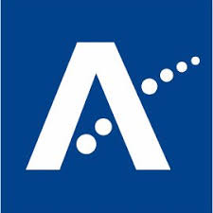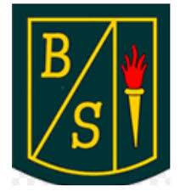
Szkoła podstawowa
<school name> Primary School
Darmowe posiłki szkolne

Szanowny rodzicu/opiekunie,
Z powodu bieżącej sytuacji w zakresie zdrowia publicznego wpływającej na nasze szkoły wprowadzamy inny sposób pomagania Państwu oraz Państwa rodzinie w staraniu się o darmowe posiłki szkolne. Naszym celem jest poinformowanie Państwa o potencjalnym wsparciu, jakie możemy zapewnić Państwa dzieciom w trakcie ich edukacji szkolnej, oraz, w razie konieczności, udzielenie Państwu pomocy w staraniu się o takie wsparcie.
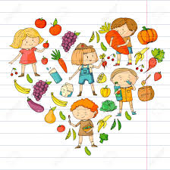
Samorząd Terytorialny Okręgu Aberdeenshire (Aberdeenshire Council) zachęca WSZYSTKICH rodziców kwalifikujących się uczniów do starania się o darmowe posiłki szkolne. Jeżeli Państwa dziecko uczęszcza do klas I-III szkoły podstawowej, korzystać będzie mogło teraz z darmowych posiłków szkolnych. Rodziców zachęca się jednak do składania o nie wniosków, gdyż mają takie prawo, gdy kwalifikują się do nich w przypadku spełniania któregokolwiek z kryteriów. Darmowy posiłek szkolny to obiad szkolny, który zapewniamy nieodpłatnie dzieciom z rodzin o niskich dochodach. Dla rodzin dostępne są również inne rodzaje wsparcia takie jak zapomoga na ubrania szkolne, która wynosi obecnie 100 £ na dziecko. Zapomogi wypłacane będą bezpośrednio na wyznaczony do tego rachunek bankowy. Jeżeli Państwa dziecko spełnia kryteria do otrzymywania darmowych posiłków szkolnych, przysługiwać będzie mu również zapomoga na ubrania szkolne.
Wnioski składać można wypełniając formularz na stronie internetowej www.aberdeenshire.gov.uk/fsmscg. Ewentualnie można skontaktować się z Samorządem Terytorialnym Okręgu Aberdeenshire dzwoniąc pod numer 01467 533400. W przypadku składania wniosku o dodatek mieszkaniowy (Housing Benefit) / ulgę od podatku lokalnego (Council Tax Reduction) z tego samego formularza wniosku będą mogli Państwo skorzystać, aby starć się o darmowe posiłki szkolne – nie będą musieli Państwo wypełniać oddzielnego formularza. Jeżeli Państwa dziecku przysługiwać będą darmowe posiłki szkolne, otrzymają Państwo pismo, które będzie to potwierdzało. Szkoły zawiadamiane są o tym bezpośrednio przez Zespół ds. Darmowych Posiłków Szkolnych (Free School Meals Team) i odpowiednio aktualizują swoje akta.
Darmowe posiłki szkolne uzależnione są od wysokości zasiłków/dochodu, jaki(e) otrzymuje rodzina. Dalsze informacje oraz broszury dotyczące tego znaleźć można pod poniższym linkiem:
https://www.aberdeenshire.gov.uk/schools/school-info/assistance/free-school-meals/
W szkole podstawowej <school name> Primary School chcemy pomagać w każdy możliwy sposób i dążymy do tego, aby pracując razem z Państwem dzieci miały zapewnione najlepsze dostępne dla nich możliwości. Jeżeli potrzebowali będą Państwo pomocy w staraniu się o darmowe posiłki szkolne, z przyjemnością udzielimy Państwu takiego wsparcia w okresie zamknięcia szkół telefonicznie oraz/lub drogą e-mailową. Mogą Państwo wysłać do nas w tym celu wiadomość e-mail na adres: <school email address>, adresując ją do <member of staff> i opisując w niej, jak możemy Państwu pomóc. Jak najszybciej odezwiemy się do Państwa. Istnieją różne sposoby zapewnienia Państwu pomocy takie jak zamówienie tłumacza ustnego w celu udzielenia wsparcia, omówienia formularzy wniosku, przekazania wskazówek odnośnie wniosków online itd.
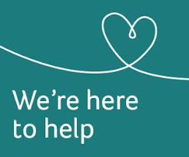
Wszystkie informacje objęte są ścisłą poufnością i przechowywane są wyłącznie przez Samorząd Terytorialny Okręgu Aberdeenshire. Jeżeli będą mieli Państwo jakiekolwiek pytania odnośnie darmowych posiłków szkolnych, mogą Państwo również skontaktować się z Zespołem ds. Wsparcia i Porad (Support and Advice Team) pisząc do niego na adres e-mail fsm@aberdeehshire.gov.uk lub dzwoniąc pod numer 01467 533400.

Szkoła podstawowa <school name> Primary School

